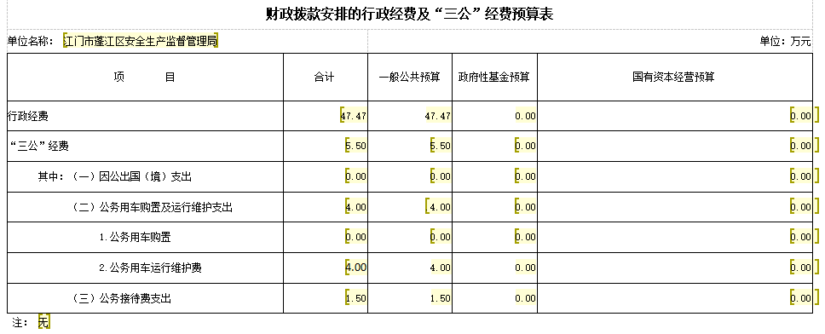
2019年江门市蓬江区安全生产监督管理局部门预算财政拨款“三公”经费预算说明

2019年江门市蓬江区安全生产监督管理局（含下属单位）
用财政拨款数开支的因公出国（境）经费、车辆购置及运行费、公务接待费（简称“三公”经费）支出合计5.5万元。
一、因公出国（境）经费支出预算0元。
二、公务用车购置费支出预算0元。
三、公务用车运行维护费支出预算4万元，主要包括公务用车燃料费、维修保养费及其他费用。
四、公务接待费支出预算1.5万元，主要包括单位按规定开支的各类公务接待费用。
“三公”经费预算增减变化的主要原因是：2019年“三公”经费支出预算合计5.5万元，与上年持平。其中：
一、因公出国（境）经费支出预算0元，与上年预算数持平。
二、公务用车购置费支出预算0元，与上年预算数持平。
三、公务用车运行维护费支出预算4万元，与上年预算数持平。
四、公务接待费支出预算1.5万元，与上年预算数持平。

